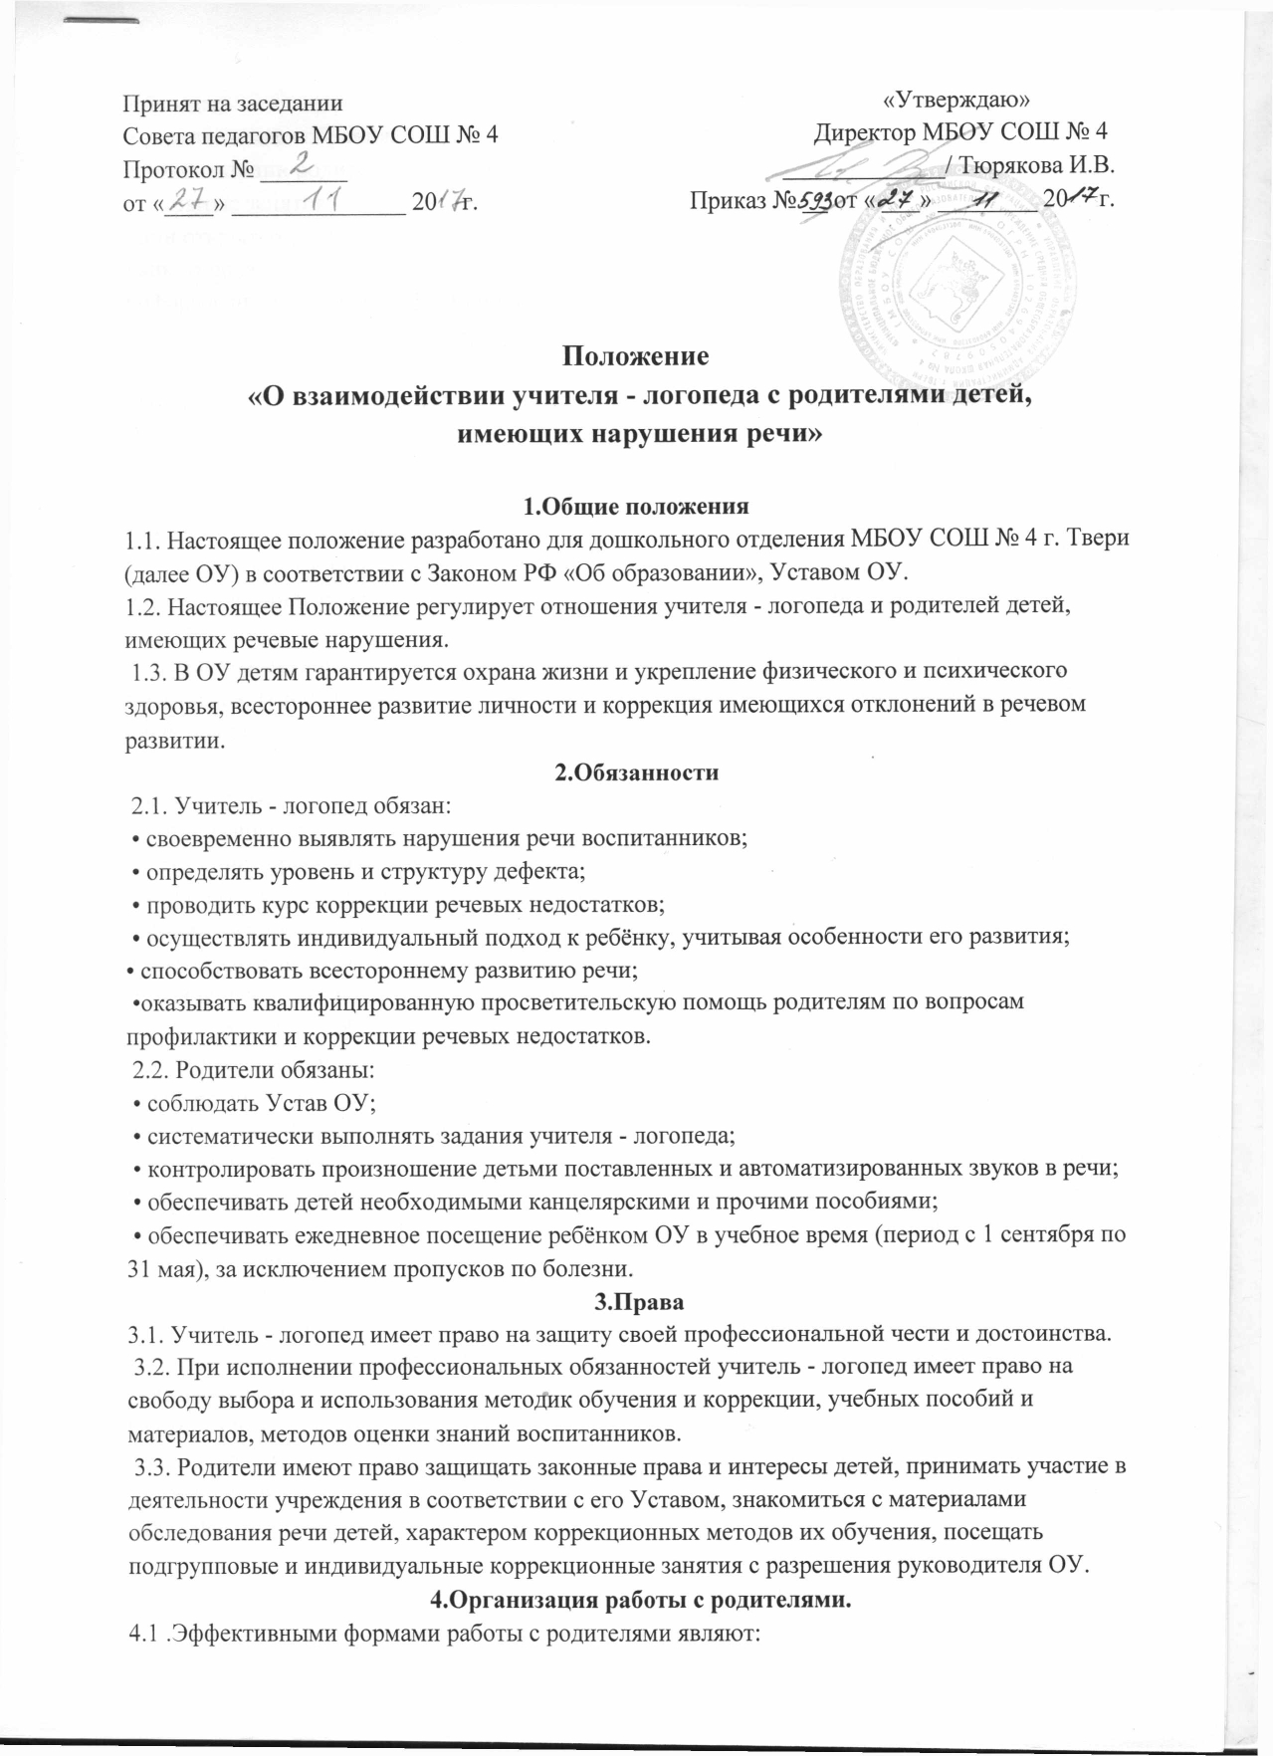

• беседы;
• родительские собрания;
• консультации родителей с педагогами группы;
• открытые занятия;
• дни открытых дверей;
• анкетирование;
• оформление стендов и информационных папок;
• выставки педагогической литературы;
• семинары;
• концерты для родителей силами воспитанников группы и др.;
4.2. Основная задача педагогов при организации работы с родителями - помочь им стать заинтересованными, активными и действенными участниками коррекционного процесса, проводимого в единстве требований педагогов и родителей.
4.3. В ходе бесед воспитатель разъясняет роль родителей в комплексе психолого - педагогических мероприятий:
• оказать помощь ребёнку в выполнении заданий педагогов, в оформлении индивидуальных тетради;
• принимать активное участие во всех мероприятиях, проводимых для родителей в группе;
• организовать наблюдение за ребёнком, определять усвоение им новых знаний и умений.
4.4 В течении учебного года планируются три родительских собрания:1 - е родительское собрание (конец сентября):
• анализ результатов психолого - педагогического обследования детей группы;
• организация жизни и занятий детей в условиях специальной группы (режим, задачи и содержание коррекционной работы, основные приёмы педагогического воздействия и т.д.).
2- е родительское собрание (по итогам первого полугодия - январь):
• динамика коррекционно - развивающего процесса;
• достижения ребёнка в сравнении с его прежними результатами;
• задачи и содержание обучения на следующее полугодие.
3- е родительское собрание (по итогам учебного года - май):
• итоги коррекционной работы за год обучения;
• анализ повторного обследования детей;
• рекомендации для каждого ребёнка.
4.5. На протяжении учебного года систематически проводятся консультации для родителей. Педагоги консультируют родителей по вопросам, связанным с особенностями воспитания и обучения детей с нарушениями речи. Консультации могут быть групповыми и индивидуальными.
4.6. Родители могут посещать открытые занятия педагогов.
4.7. Стенды для родителей воспитатель и учитель - логопед оформляет совместно, систематически, 1 раз в месяц обновляя материал. На стенде помещается информация типа:
• материалы по формированию звукопроизношения у детей;
• материалы о развитии речи детей в норме и при патологии;
• советы родителям по воспитанию детей и преодолению недоразвития речи;
• игры, речевой материал, который родители могут использовать для занятий с детьми дома;
• текущая информация для родителей.

